

**MS PROJECT**

**SESIÓN 1:**

**ESTABLECER LA INFORMACIÓN BÁSICA DEL PROYECTO**

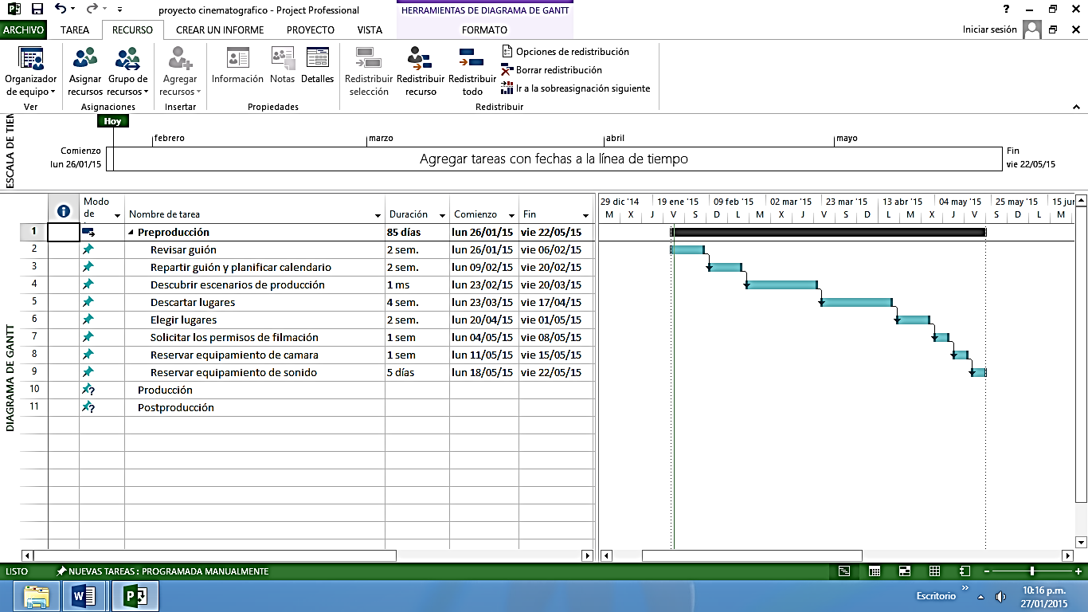

**MG. ING. JOHNNY TORRES ORDINOLA**

**INTRODUCCIÓN**

En el presente curso estudiaremos la funcionalidad de Microsoft Project 2013 en un contexto real: la administración de un proyecto desde su planificación inicial hasta la finalización del mismo.

La herramienta de software de administración de proyectos Microsoft Project 2013 facilitará el aprendizaje del alumno y el modo de llevar a cabo de manera conjunta las siguientes acciones:

* Realizar un seguimiento de toda la información que conlleva los requerimientos del trabajo, la duración y los recursos para el proyecto.
* Visualizar el plan del proyecto en un formato estándar y con un diseño apropiado.
* Programar tareas y recursos de forma apropiada y consistente.
* Intercambiar información de proyecto con todos los participantes a través de una intranet o de Internet.
* Comunicar la información a los recursos y otros participantes, dado que el administrador del proyecto posee el control del proyecto.

Para las sesiones de laboratorio del presente curso desarrollaremos un proyecto cinematográfico, para lo cual crearemos el archivo de trabajo **Proyecto Cortometraje**, el cual iremos mejorando en cada sesión de acuerdo al avance del curso.

Es muy importante mencionar que la mejor herramienta de software de administración de proyectos del mundo no podrá jamás sustituir el buen juicio de un administrador.

**CONTENIDO DE LA SESIÓN 1**

En esta sesión de laboratorio aprenderemos a:

* Crear un calendario de proyecto
* Introducir la información de tarea.
* Realizar una estimación del tiempo que se empleará en finalizar cada tarea e introducir la duración de las tareas.
* Dividir una tarea extensa en varias tareas de menor duración.
* Establecer relaciones de tarea vinculando tareas.
* Conocer la duración del proyecto.
* Añadir tareas a una lista de tareas.
* Eliminar tareas de una lista de tareas.
* Organizar las tareas en fases utilizando tareas de resumen

1. **RECOPILACIÓN DE INFORMACIÓN**

En primer lugar, debe comprender el objetivo general y el alcance del proyecto de modo que pueda ver claramente los pasos que le separan del objetivo. Encontrará que debe empezar por delinear los pasos o tareas principales del proyecto.

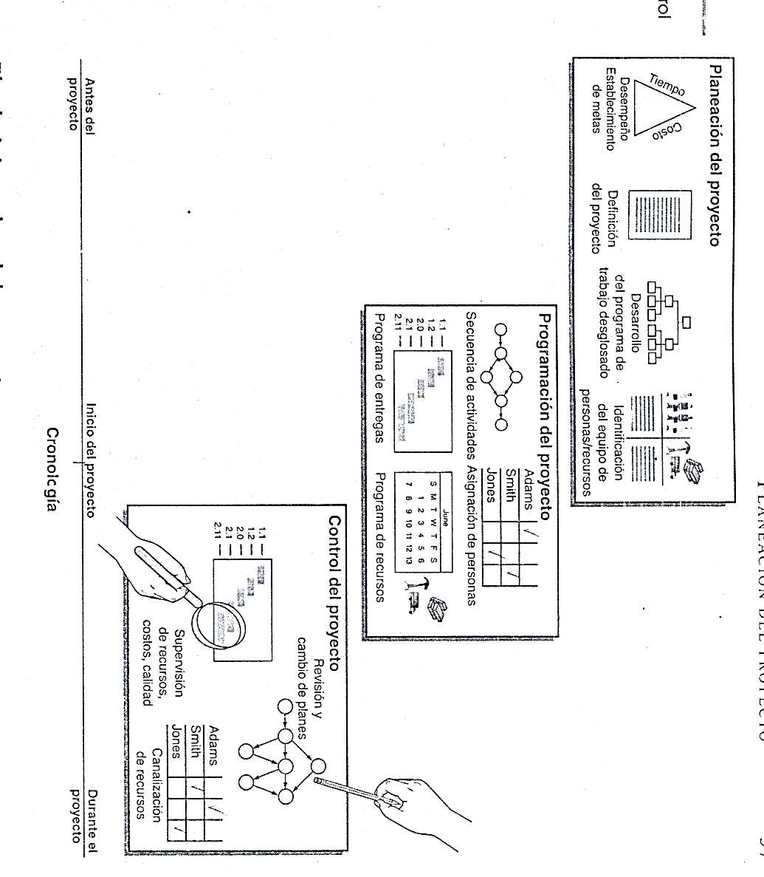

**Ejemplo**

Se le ha encargado el proyecto de organizar un Cortometraje Cinematográfico. Puede considerar las siguientes tareas:

* Preproducción
* Producción
* Postproducción
  1. **Detallar las tareas**

Después de haber preparado una lista de las tareas principales, divídalas en tareas más detalladas. Tome uno de las tareas de la lista; por ejemplo “preproducción” y considere cómo se puede dividir esta tarea. ¿Cuánto detalle debe conseguir?

Ejemplo

El siguiente listado es un desglose posible de la tarea “Preproducción”

* Revisar guion
* Reparto del guion y planificar calendario
* Descubrir escenarios de producción
* Elegir lugares
* Realizar audiciones
* Reservar equipamiento de cámara.
* Reservar equipamiento de sonido
  1. **Establecer límites de tiempo**

Después de tener una idea de las tareas que se involucran en su proyecto, necesita tener una idea de sus duraciones. Es posible que desee acercarse a determinar la duración de la tarea, mediante la construcción de una programación inicial en MS Project, la asignación de tiempo a las tareas y viendo lo cerca que puede llegar a su fecha límite. Si está lejos puede volver atrás y modificar la duración de las tareas individuales hasta que su programación funcione. En esta temprana etapa de planificación, obtenga toda la información que necesite para asignar tiempo a las tareas.

* 1. **Alinear los recursos**

Antes de poder crear una programación de proyectos, necesita saber que recursos están disponibles para usted, así como sus costos. No necesariamente tiene que conocer estos recursos por su nombre; pero debe saber, por ejemplo, que su proyecto Cortometraje Cinematográfico necesita tres electricistas a un costo de 22 soles diarios cada uno.

Necesita identificar estos recursos y asignarlos a tareas individuales al principio del proceso de planificación del proyecto. Averigüe todo lo que pueda acerca de la disponibilidad de estos recursos: ¿Hay recursos disponibles sólo la mitad de tiempo para su proyecto?, ¿No estarán disponibles todos los electricistas durante la tercera semana de agosto? Es necesario que investigue el costo y la disponibilidad de recursos al comenzar a construir un proyecto.

* 1. **Mirar las dependencias**

Por último antes de ingresar la información del proyecto en una programación, sea consciente de las relaciones entre tareas, ¿Se debe elegir los lugares de filmación antes de realizar las audiciones?, ¿Se debe revisar el guión antes de reservar los equipamientos de cámara?. Si su proyecto se enfrenta a cuestiones relacionadas con el orden y las relaciones de las tareas, se evitará algunos contratiempos y creará una programación más realista, si puede identificar estos obstáculos ahora.

1. **ABRIR UN ARCHIVO DE PROJECT**

Puede iniciar un archivo de proyecto de distintas manera. En el presente curso se empleará la manera convencional.

* 1. **ABRIR UN ARCHIVO DE PROYECTO (FORMA CONVENCIONAL)**

Para comenzar a construir su primera programación en Project, elija Inicio > Todos los programas > Microsoft Project 2013. Verá la pantalla principal de Project donde puede empezar a construir un esquema de tareas. En lugar de llevarle a un archivo en blanco, Project 2013 le lleva a un punto desde que podrá iniciar su proyecto (ver figura 1) y desde allí podrá realizar lo siguiente:

Examinar plantillas

Importar información de Excel

Iniciar un nuevo proyecto en blanco

Importar información desde un sitio de SharePoint

Abrir proyectos anteriores desde su equipo

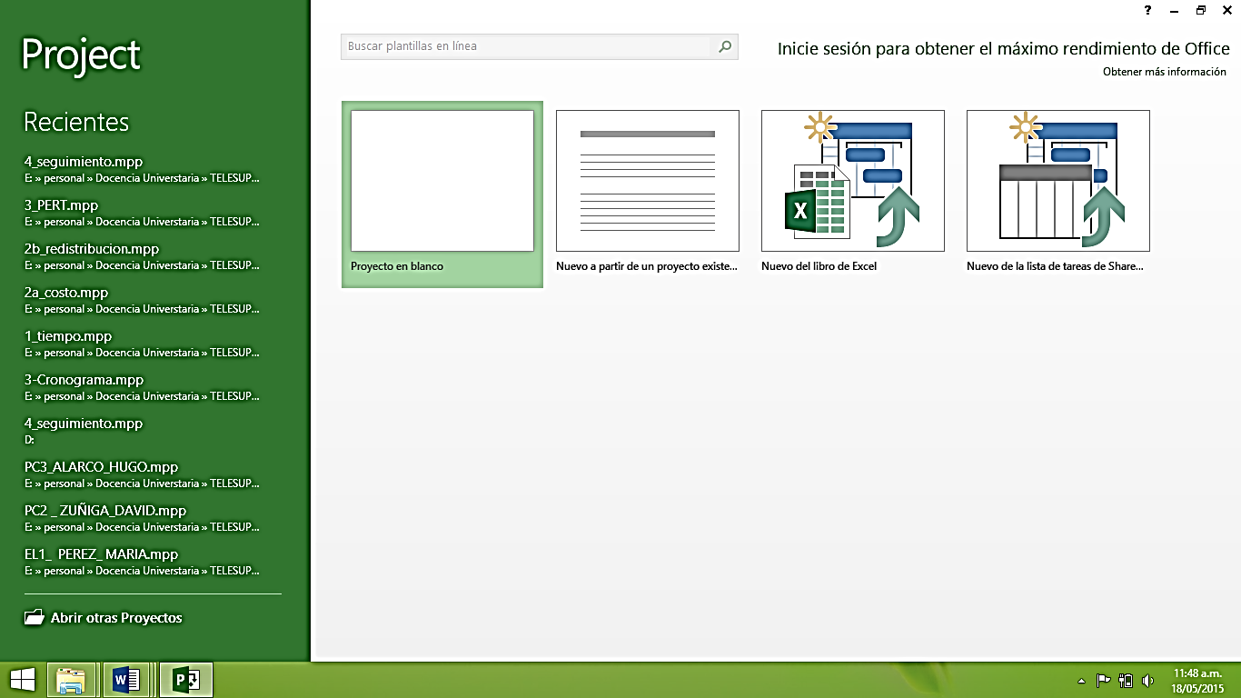

Figura 1

1. **AJUSTE DEL TIEMPO DE TRABAJO DEL PROYECTO**

Use el cuadro de dialogo Información del proyecto para suministrar información básica sobre el nuevo proyecto que hemos creado. En la cinta de opciones seleccione la ficha Proyecto > Información del proyecto para mostrarlo.

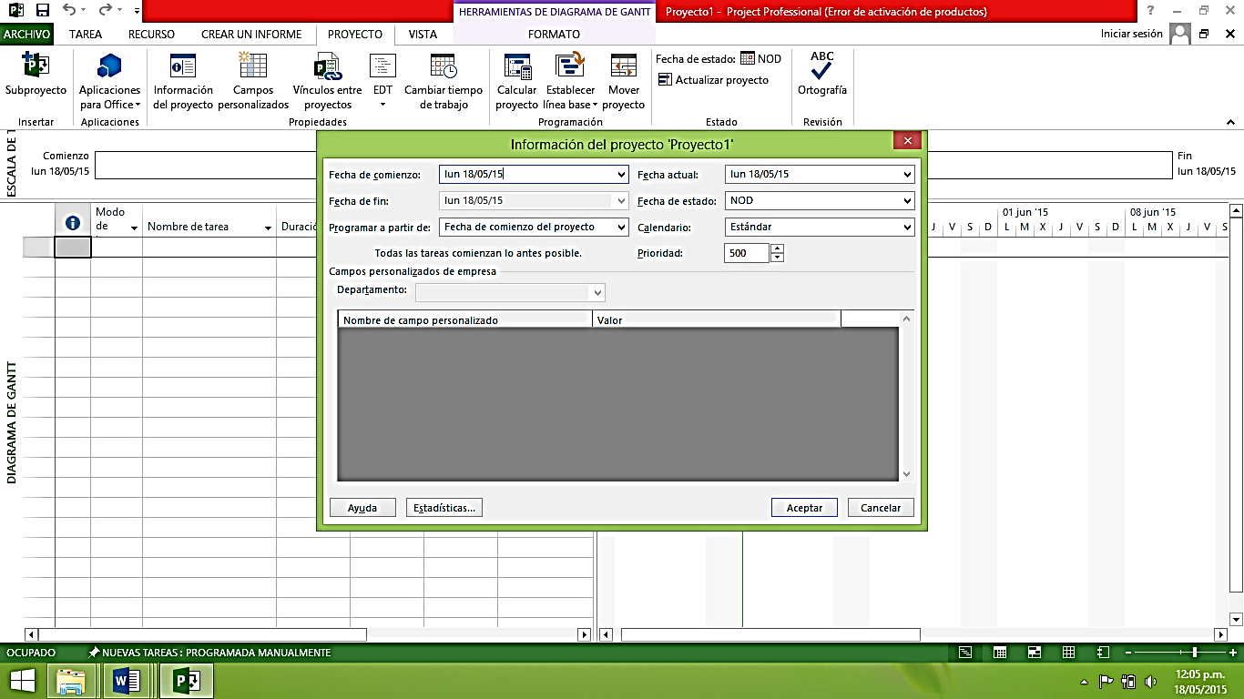

Figura 2

Los siguientes ocho campos de información en el cuadro de diálogo Información del proyecto:

**Fecha de comienzo**. Si establece una fecha de comienzo del proyecto, todas las tareas comienzan en esa fecha hasta que se asigne el tiempo o dependencias a ellas.

**Fecha de fin**. Si conoce una fecha límite para su proyecto, puede ingresarla aquí y luego trabajar hacia atrás para programar su proyecto. Para activar esta opción disponible, cambie la configuración en el campo **Programar a partir de**

**Programar a partir de.** Puede construir programaciones a partir del término al inicio colocando en este campo Fecha de fin del proyecto. Alternativamente, puede construir su programación a partir de la **Fecha de comienzo del proyecto** que es la opción predeterminada.

**Fecha de hoy**. Project usa la fecha actual de la computadora como entrada por defecto en este campo. Para usar una fecha diferente, cambie la fecha en este cmapo. Puede ajustar este valor para generar informes que proporcionen información sobre su proyecto a partir de una fecha determinada o para volver y seguir el progreso de su proyecto a partir de una fecha anterior.

**Fecha de estado**. Este campo establece la fecha usada en los cálculos del valor acumulado. La fecha de estado también permite que Project coloque las líneas de progreso en su proyecto. Si deja la fecha de estado fija en **NOD** (no disponible). Project establece la fecha de estado con la posición de la fecha actual.

**Calendario**. Puede seleccionar el calendario en el que se base su programación. El calendario estándar es el que se usa por defecto (este calendario programa el trabajo con ocho horas diarias, cinco días a la semana).

**Prioridad**. Puede establecer una prioridad para cada proyecto; además de establecer las prioridades para tareas. Para las prioridades, Project usa un valor numérico entre 1 y 1,000. El nivel de prioridad del proyecto se usa para compartir recursos en varios proyectos. La configuración de la prioridad de un proyecto le ayuda a un mejor control de cómo distribuir los recursos a las tareas cuando se comparten recursos entre proyectos.

Ingrese una fecha de comienzo o una fecha de fin (sólo una de las dos está disponible) dependiendo de la elección que haya hecho en el campo **Programación a partir de.** Si programa **A partir de la fecha de comienzo** del proyecto**;** Project, por defecto, asigna el tipo de restricción para todas las nuevas tareas a **LAP** (Lo Antes Posible) y si programa a partir de la fecha de fin del proyecto; Project, por defecto, asigna el tipo de restricción para todas las nuevas tareas a **LMTP** (Lo Más Tarde Posible).

Para ingresar una de estas fechas, haga clic en la flecha hacia abajo junto al cuadro de texto. (La flecha no está disponible si el campo Programación a partir de no se ha activado). Seleccione una fecha de calendario desplegable.

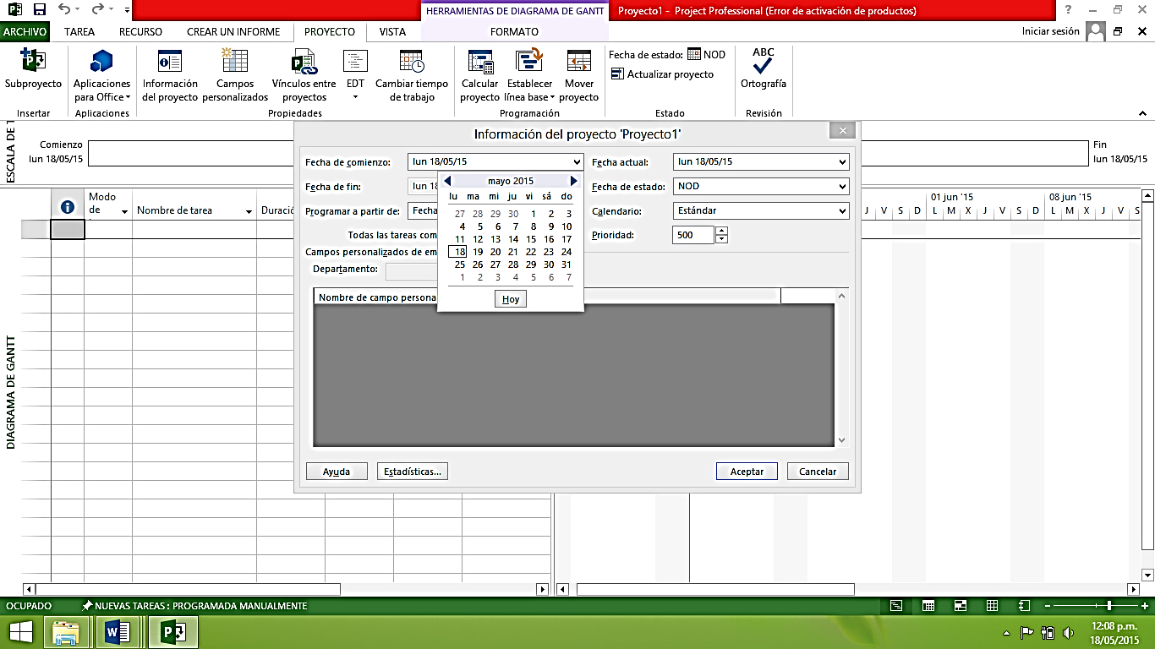

Figura 3

Puede cambiar la Fecha de comienzo del proyecto durante la fase de planificación, probando escenarios alternativos mediante la modificación de este campo. A medida de que cree sus tareas hacia adelante, Project identificará la **Fecha de fin** del proyecto, según lo establecido por la longitud de sus tareas y sus dependencias. Cuando esté satisfecho con el tiempo general, establezca la **Fecha de comienzo** que funciona mejor cuando esté listo para comenzar.

Si conoce la fecha en la que algo debe terminar, puede programar las tareas en movimiento hacia atrás desde la fecha de finalización. Al hacer esto, Project construye dirigiéndose hacia atrás en el tiempo. Puede ser sorprendido cuando Project genere un programa que le dice que debería haber comenzado tres semanas antes para terminar a tiempo. En ese caso, puede agregar recursos para hacer el trabajo más rápido.

Al comenzar una nueva programación, normalmente acepte la configuración predeterminada para la Fecha de hoy y la Fecha de estado. Después de que su proyecto está en marcha; el cambio de estas configuraciones, por defecto, afecta el seguimiento del proyecto y el material que se genera en los informes del proyecto.

Por ahora, puede mantener todos los valores por defecto (la programación a partir de la Fecha de comienzo del proyecto, teniendo la Fecha de hoy sea hoy día, así como basar la programación en el Calendario estándar). Haga clic enAceptar para cerrar.

1. **CONFIGURACIÓN DE LAS OPCIONES DE CALENDARIO**

Project asume por defecto, ciertas características que forman el calendario principal del proyecto.

Para ver las opciones predeterminadas del calendario, nos dirigiremos a la ficha Archivo > Opciones > Programación

Puede seleccionar cualquier día de la semana como su día de inicio.

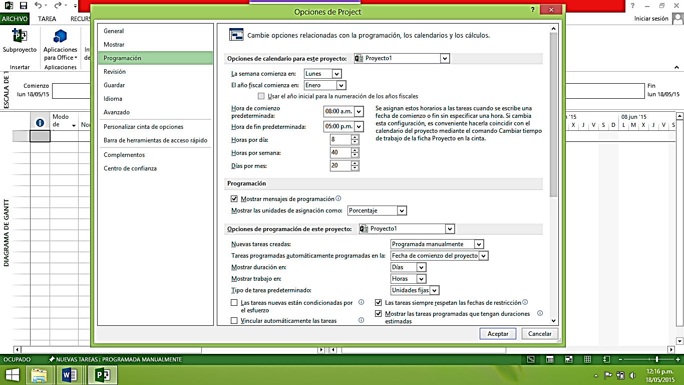

Figura 4

Ejemplo

1. Si trabaja en un restaurante que cierra los domingos y lunes, designe una semana de trabajo de martes a sábado. En ese caso se establece Martes en el **campo La semana comienza en**
2. Si su empresa usa un ejercicio fiscal distinto al año calendario (de enero a diciembre) modifique la opción **El año fiscal comienza en.** Esta opción es especialmente útil cuando se generan informes que muestran los costos por trimestre o por año.
3. **CONFIGURACIÓN DE OPCIONES DE PROGRAMACIÓN**

Alternativamente, puede modificar la forma en que Project ingresa información de la programación de las tareas. Al hacer clic en Archivo > Opciones > Programación, se obtiene la figura anterior, pero desplazándose más abajo se obtienen opciones para cambiar la programación. En esta ventana determinaremos la unidad de tiempo por defecto para ingresar la duración de las tareas (por defecto es Días), el tiempo de trabajo (Horas) y si las nuevas tareas se programan para comenzar en la **Fecha de comienzo del proyecto** o en la **Fecha actual**.

Figura 5

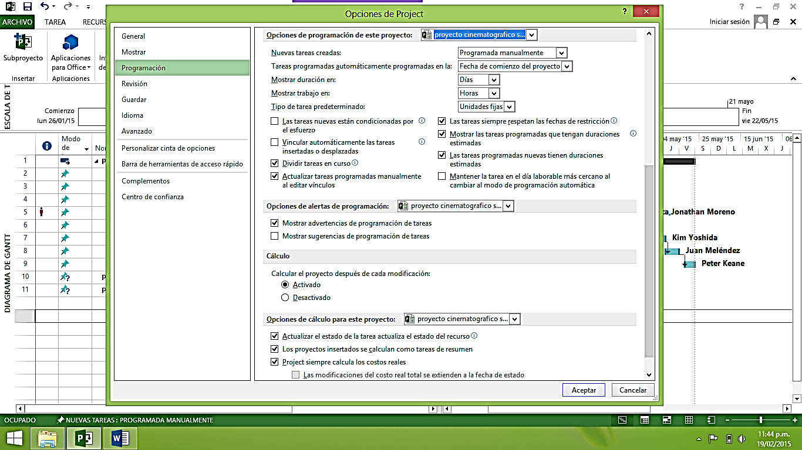

Cuando este conforme con la configuración de la ficha Programación, haga clic en Aceptar.

1. **CREACIÓN DE UN NUEVO CALENDARIO**

El calendario estándar no puede trabajar para su proyecto en todas las circunstancias.

Ejemplo

En nuestro proyecto cinematográfico se requiere el uso continuo de la cámara de 16 mm; pero este equipo requiere de una limpieza y mantenimiento semanal durante 1 hora en la tarde del jueves; para asegurarse de que cada semana de filmación considere el mantenimiento de la cámara de 16 mm, cree un calendario para dicho recurso que considere la necesidad de parar este equipo para su limpieza y mantenimiento.

Para crear un nuevo calendario, en la ficha Proyecto > Propiedades, haga clic en el icono **Cambiar tiempo de trabajo** que está a la derecha de este grupo y el cuadro de diálogo **Cambiar calendario laboral** aparecerá. El panel **Leyenda** en el lado izquierdo de este cuadro de diálogo, identifica el periodo Laborable, No Laborable, Horas Laborables modificadas, Días de excepción y la Semana laboral no predeterminada.

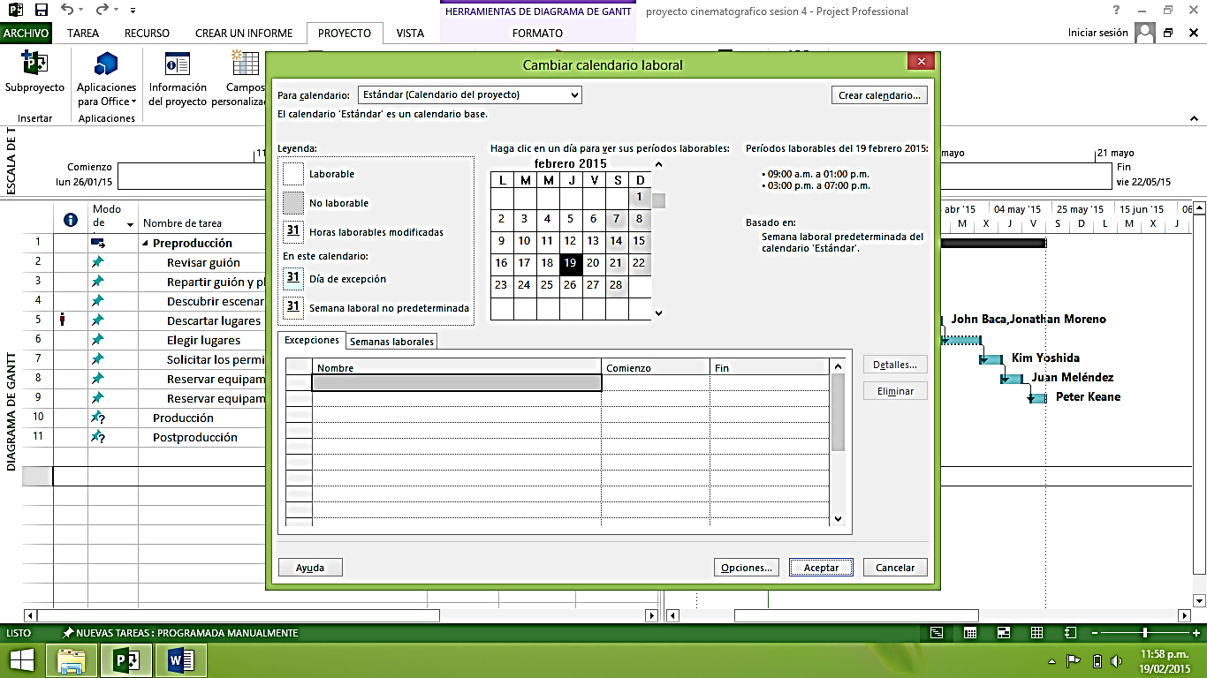

Si existen otros calendarios, los verá en el cuadro de lista **Para calendario**. Puede crear un calendario personalizado haciendo clic en el botón Crear calendario. Project muestra a continuación el cuadro de diálogo **Crear nuevo calendario base**

Figura 6

Para adecuar su calendario en el calendario existente, seleccione el calendario existente de la lista desplegable Hacer una copia del. Proporcione un nombre para el nuevo calendario en el cuadro Nombre y haga clic en Aceptar para crear el nuevo calendario.

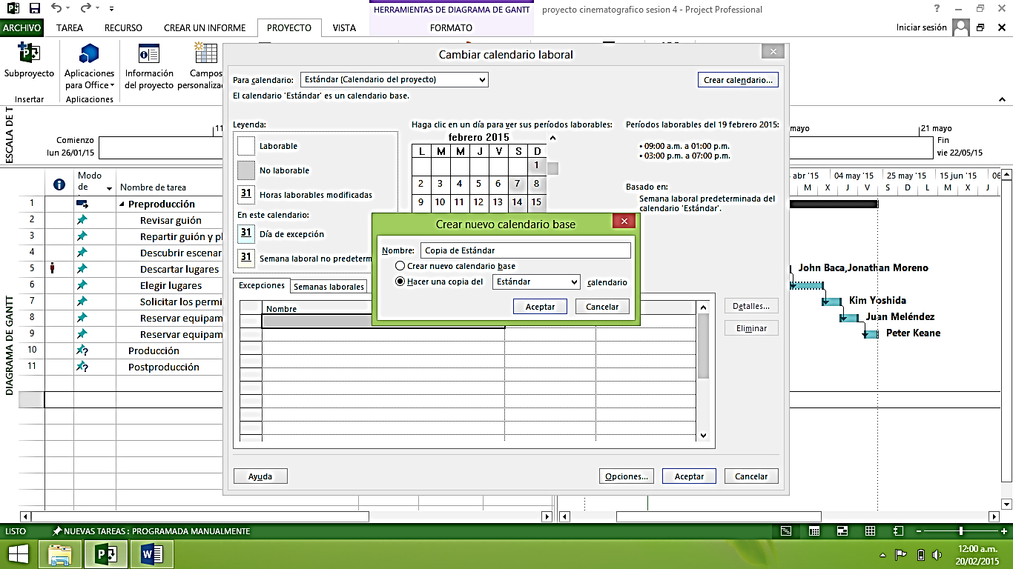

Figura 7

1. **AJUSTAR EL CALENDARIO**

Para definir la Semana laboral o crear Excepciones al calendario estándar usando las fichas de la parte inferior del cuadro de diálogo Cambiar calendario laboral. En el ejemplo anterior para acomodar el tiempo de mantenimiento necesario para la Cámara de 16 mm, se debe modificar la semana laboral de este equipo siguiendo los siguientes pasos

1. Haga clic en la ficha Semanas laborales
2. Haga clic en la semana laboral (Predeterminado) que ya viene definida para el calendario por Project.
3. Haga clic en Detalles. Project muestra el cuadro de diálogo Detalles de
4. Seleccione el o los días que desea cambiar en el lado izquierdo del cuadro de diálogo.
5. Seleccione la opción **Establecer día(s) en estos períodos laborables específicos**.
6. En la sección de los horarios de trabajo, defina el horario de trabajo para el día o días seleccionados.
7. Haga clic en Aceptar. Project vuelve a mostrar el cuadro de diálogo Cambiar calendario laboral

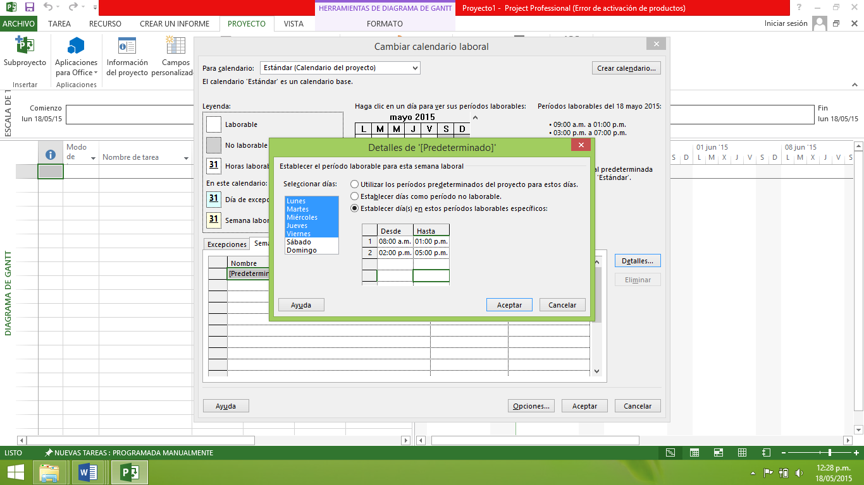

Figura 8

Cuando se modifica la Semana laboral, el cambio que se hace no se considera una excepción; sino que se considera como la nueva semana laboral normal. No notará algún cambio en el calendario que aparezca en el cuadro Cambiar calendario laboral. Puede identificar el horario de trabajo para cualquier día haciendo clic sobre ese día en el calendario y el horario de trabajo aparecerá a la derecha.

1. **TAREAS**

Las tareas son las partes básicas en la creación de cualquier proyecto (las tareas representan el trabajo a llevar a cabo para conseguir los objetivos del proyecto).

Las tareas describen el trabajo del proyecto en términos de secuencia, duración y requerimiento de recursos. En esta lección conoceremos los fundamentos básicos en la creación y organización de tareas en la secuencia más óptima y con la duración apropiada.

* 1. **DIAGRAMA DE GANTT**

En MS Project, la vista **Diagrama de Gantt** es uno de los lugares donde se introducen las tareas. De manera predeterminada, en la parte derecha de la vista Diagrama de Gantt aparece el diagrama de barras y en la parte izquierda aparece una tabla. (Por omisión aparecerá la tabla **Entrada**, pero también pueden visualizarse otras tablas).

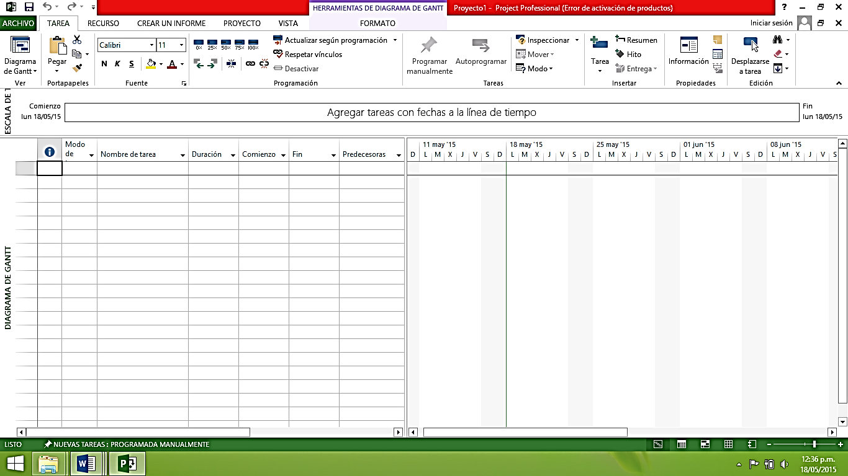

Área de Tabla

Área Gráfica

Escala de tiempo

Figura 9

Aunque la tabla de Entrada presenta una apariencia similar a la de una hoja de cálculo de Microsoft Excel, esta se asemeja más a una tabla de base de datos. Cada fila de la tabla Entrada describe una única tarea, a la que es asignada un ID de tarea. Los identificadores de tarea aparecen en la parte izquierda de la fila de la tarea y las etiquetas de campo se muestran como encabezados de columna como Nombre de tarea y Duración. La intersección de una fila (o tarea) y una columna se denomina una celda o campo.

En este ejercicio, introduciremos las primeras tareas requeridas en el proyecto Cortometraje Cinematográfico.

1. Haga clic directamente en la celda situada debajo del encabezado de columna Nombre de tarea en la tabla Entrada.
2. Escriba **Revisar guion** y después pulse Intro. La apariencia de su pantalla será similar a la mostrada en la siguiente ilustración

Aquí está la tarea que ha introducido

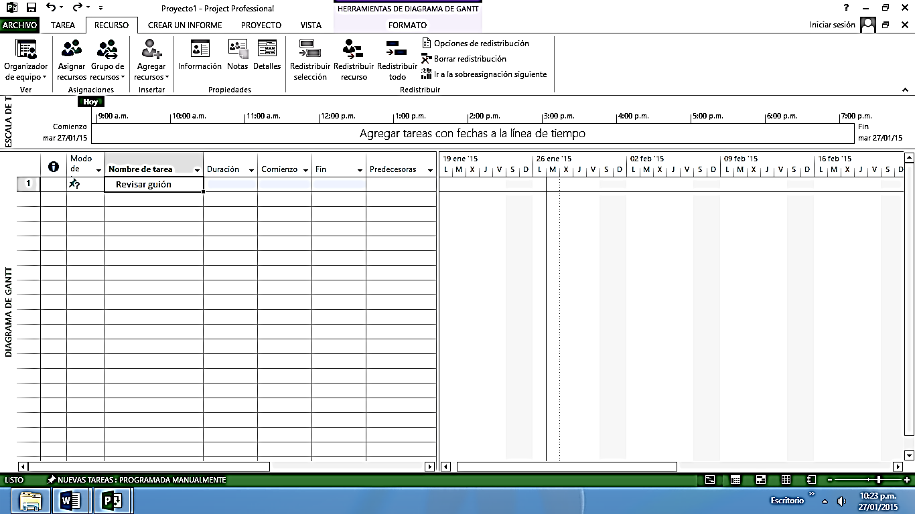

Figura 10

Aquí aparecerá el número de ID de la tarea. Cada tarea dispone de un número de identificación único. Esto no representa necesariamente el orden en el que ocurren los eventos

1. Introduzca los siguientes nombres debajo de Revisar guion, pulsando Intro después de cada nombre de tarea.

Reparto del guion y planificar calendario

Descubrir escenarios de producción

Elegir lugares

Realizar audiciones

Reservar equipamiento de cámara.

Reservar equipamiento de sonido

La apariencia de su pantalla será similar a la mostrada en la siguiente ilustración

Estas son las tareas adicionales que han sido introducidas

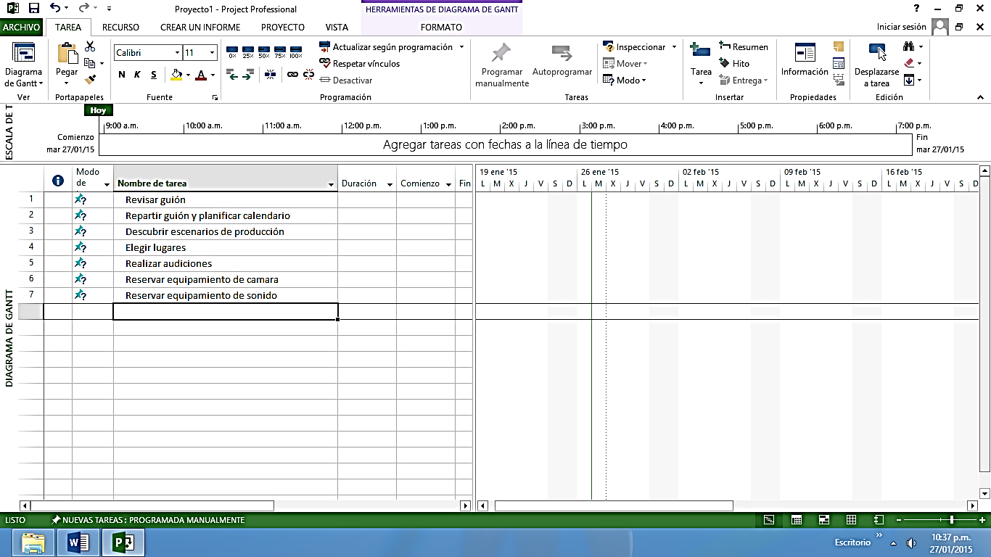

Figura 11

1. **ESTIMACIÓN DE LA DURACIÓN**

La duración de una tarea es la cantidad de tiempo que empleará para completar la tarea. Determinaremos la duración total de un proyecto calculando la diferencia entre la primera fecha de comienzo y la última fecha de fin de las tareas que lo componen. La duración del proyecto además se verá afectada por otros factores, como la relación entre las tareas que estudiaremos en posteriores sesiones. Puesto que MS Project es capaz de distinguir entre el período laborable y el período no laborable, la duración de una tarea no está necesariamente relacionada con el tiempo transcurrido.

Por ejemplo, el calendario de trabajo para un proyecto podría estar definido como desde las 8.00 AM hasta las 5.00 PM, de lunes a viernes, considerando así como un período no laborable las noches y los fines de semana. Si una tarea puede emplear un tiempo estimado de 16 horas, podría especificar una duración de 2d en el calendario calculando que serían dos días laborables de 8 horas de trabajo. Si la tarea comienza a las 8.00 AM de un viernes, entonces no se considerará completada hasta las 5.00 PM del siguiente lunes. No se programará ningún trabajo para el fin de semana, ya que sábado y domingo han sido definidos como período no laborable.

A menudo, la duración del proyecto está relacionada con la duración de la tarea; los proyectos largos tienden a que la duración de sus tareas sea mayor que en los proyectos breves.

Si realiza un seguimiento del progreso de las tareas frente al plan de proyecto, necesitará pensar en el nivel de detalle que desea aplicar a las tareas del proyecto. Si se trata de un proyecto de varios años, por ejemplo, sería prácticamente imposible realizar un seguimiento de las tareas expresado en minutos u horas.

Utilice las siguientes abreviaturas para la duración cuando trabaja en Microsoft Project:

**Si escribe esta Aparecerá Que significa**

**Abreviatura como esto**

m mins minuto

h hrs horas

d días día

s sems semanas

ms mss mes

mt minst minuto transcurrido

ht hrst hora transcurrida

dt diast día transcurrido

st semst semana transcurrida

mst mest mes transcurrido

Microsoft Project utiliza valores estándar de minutos y horas para la duración: un minuto son 60 segundos, y una hora son 60 minutos. Sin embargo puede definir la duración de los días, semanas y meses para el proyecto. Las sesiones de laboratorio del presente curso requieren los siguientes valores predeterminados: 8 horas por día, 40 horas por semana y 20 días por mes.

En este ejercicio introduciremos la duración de las tareas creadas anteriormente. Cuando creamos estas tareas, MS Project introdujo una duración estimada de un día para cada una de ellas.

1. Haga clic en la celda situada debajo del encabezado de columna Duración en la tabla Entrada. El campo Duración de la Tarea 1 “Revisar guión”. Será seleccionado.
2. Escriba 2s y después pulse Intro. Aparecerá el valor 2 sem (la abreviatura de 2 semanas) en el campo Duración
3. Introduzca las siguientes duraciones para las tareas restantes.

ID Tarea Nombre de tarea Duración

2 Repartir guion y planificar calendario 2s

3 Descubrir escenarios de producción 1 ms

4 Elegir lugares 6s?

5 Realizar audiciones 1s

6 Reservar equipamiento de cámara 1s

7 Reservar equipamiento de sonido 5d

La apariencia de su pantalla deberá ser similar a la mostrada en la siguiente ilustración

El signo de interrogación indica una duración estimada de manera explicita

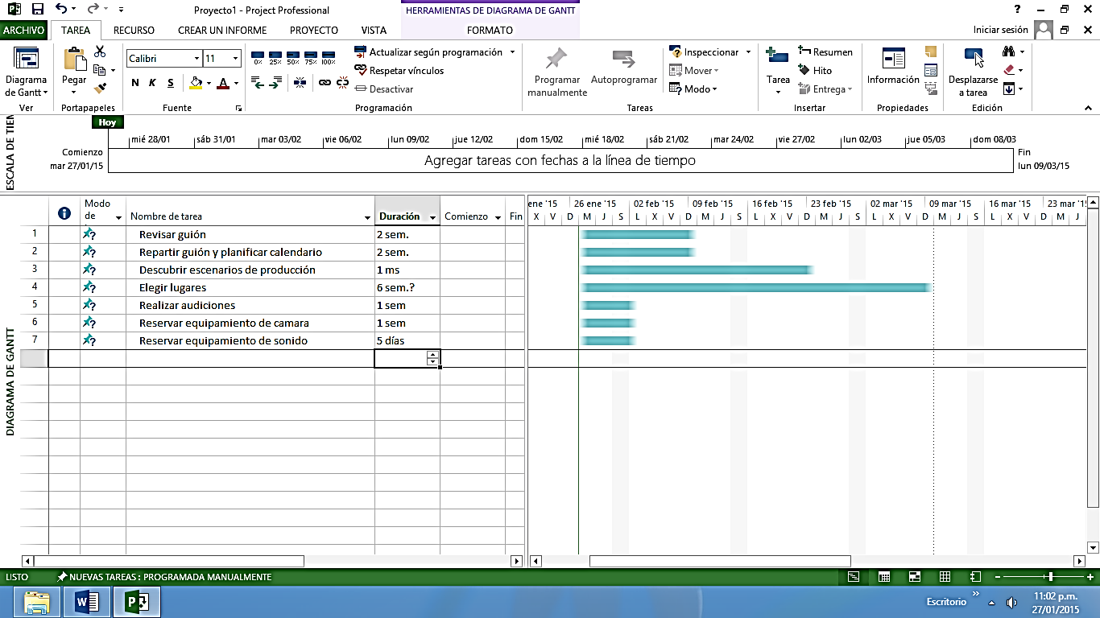

Aunque la duración de estas dos tareas fue introducida de manera diferente (1 semana y cinco días), ambas son iguales

Figura 12

Como ya vimos anteriormente, por omisión, 1 semana son 40 horas o lo que es lo mismo 5 días. La longitud de la tarea 6 (con una duración de una semana) y la tarea 7 (con una duración de 5 días) es la misma en el Diagrama de Gantt

1. **DIVISIÓN DE UNA TAREA LARGA EN TAREAS MÁS CORTAS**

Al examinar la duración de las tareas, observará que la duración estimada de la tarea 4, “Elegir lugares”, es mucho más extensa que las demás tareas. Después de pensar sobre el trabajo que requiere la ejecución de esta tarea, decide dividirla en dos tareas más cortas y más manejables.

En este ejercicio, asignaremos un nuevo nombre para una tarea, reduciendo su duración, e insertaremos una nueva tarea.

1. Haga clic en el nombre de la Tarea 4, “Elegir lugares”, de la Tabla Entrada.
2. Haga clic en el texto “Elegir” de forma que el puntero del ratón adopte la forma de una I.
3. Destaque la palabra “Elegir” en la celda, escriba Descartar y pulse Tab. El texto será sustituido y la selección pasará al campo situado a la derecha, es decir a la duración de la Tarea 4.
4. Pulse el botón de flecha hasta que la duración sea igual a 4 sems y pulse Intro. La selección pasará a la siguiente fila en la Tarea 5. A continuación introduciremos una nueva tarea.
5. Elija Nueva tarea en el menú Insertar. Aparecerá justo debajo de la Tarea 4, y los identificadores de las tareas subsiguientes serán renumerados.
6. Escriba Seleccionar lugares en el campo Nombre de tarea para la nueva tarea, y pulse Tab.
7. Escriba 2s en el campo Duración, y pulse Intro. La nueva tarea “Seleccionar lugares”, poseerá el Identificador de tarea 5 y una duración de 2 semanas. La apariencia de la pantalla será similar a siguiente ilustración.

Esta la nueva tarea insertada

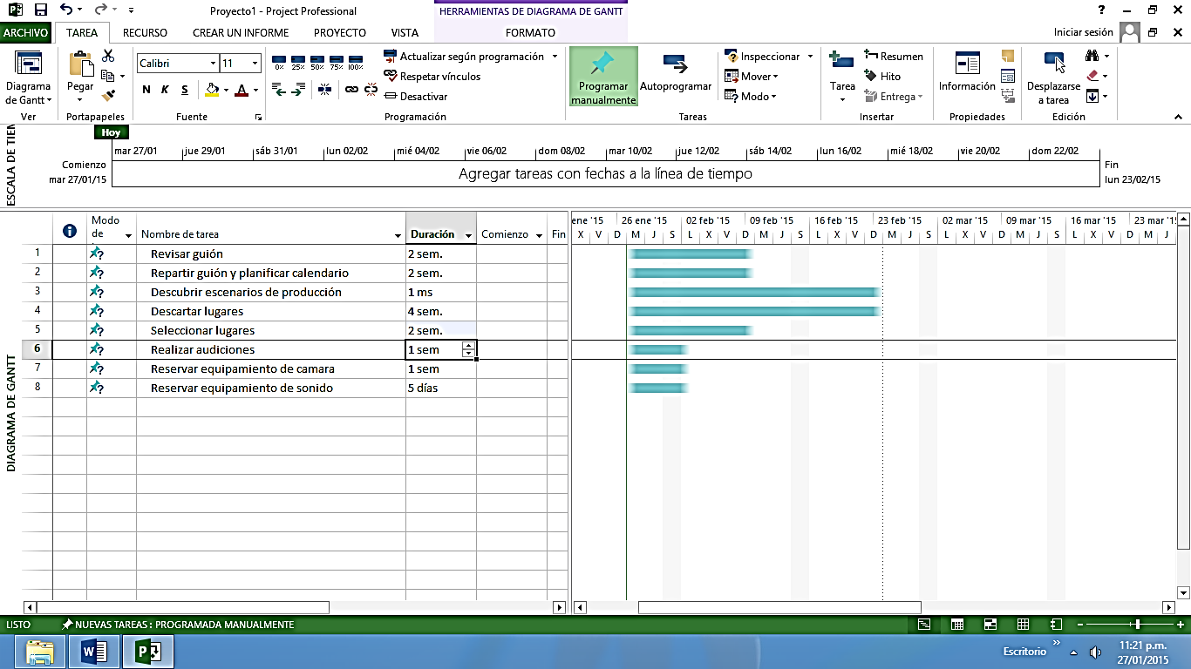

Figura 13

1. **VINCULAR TAREAS**

Las tareas de los proyectos deberán ser llevadas a cabo en un determinado orden. Por ejemplo, antes de que se produzca la tarea de edición de una escena filmada, deberá ser completada la tarea de filmación de la escena. Estas dos tareas poseen una relación fin a comienzo con dos aspectos:

* La segunda tarea debe producirse después de la primera tarea; esto es una secuencia.
* La segunda tarea sólo se producirá si la primera tarea es completada; esto es una dependencia.

En MS Project, la primera tarea (“Filmar la escena”) se denomina predecesora y a que precede a las tareas que dependen de ella. La segunda tarea (“Editar escena filmada”) se denomina sucesora ya que sucede a las tareas de las que está dependiente. Cualquier tarea puede ser la predecesora de una o más tareas sucesoras. De modo que, cualquier tarea puede ser sucesora de unas o más tareas predecesoras. Esto podría parecer complicado, aunque esto hace que las tareas sólo puedan tener una de los cuatro tipos de relación de tarea:

|  |  |  |  |
| --- | --- | --- | --- |
| **Esta relación**  **de tarea** | **Significa** | **Aparece en el Diagrama de Gantt como** | **Ejemplo** |
| Fin a comienzo (FC) | La fecha de fin de  La tarea predecesora determina la fecha  de comienzo de la tarea sucesora |  | Una escena debe ser filmada antes de poder ser editada |
|  |  |  |  |
| Comienzo a comienzo  (CC) | La fecha de comienzo de la tarea predecesora determina la fecha de comienzo de la tarea sucesora |  | La revisión de guion y el reparto del guion y planificación del calendario están estrechamente relacionadas, y deberían ocurrir de manera simultanea |
| Fin a fin  (FF) | La flecha de fin de la tarea predecesora determina la fecha de fin de la tarea sucesora |  | Las tareas que requieren un determinado equipamiento deben finalizar cuando finalice el alquiler el equipamiento |
|  |  |  |  |
| Comienzo a fin (CF) | La fecha de comienzo de la tarea predecesora determina la fecha de fin de la tarea sucesora |  | Este tipo de relación se utiliza en raras ocasiones. Por ejemplo |

Para crear relaciones de tarea, establezca vínculos entre las tareas.

1. Haga clic en el nombre de la tarea 1, “Revisar guion”, en la tabla Entrada, y a continuación arrastre el ratón hasta el nombre de la tarea 2, “Repartir guión y planificar calendario”. Las tareas 1 y 2 serán seleccionadas.
2. Pulse el botón Vincular tareas en la Barra de Herramientas estándar.
3. Las tareas 1 y 2 serán vinculadas con una relación fin a comienzo. Nótese como Microsoft Project ha cambiado la fecha de la tarea 2 al siguiente día de trabajo una vez completada la tarea 1. La apariencia de su pantalla deberá ser similar a la mostrada en la siguiente ilustración

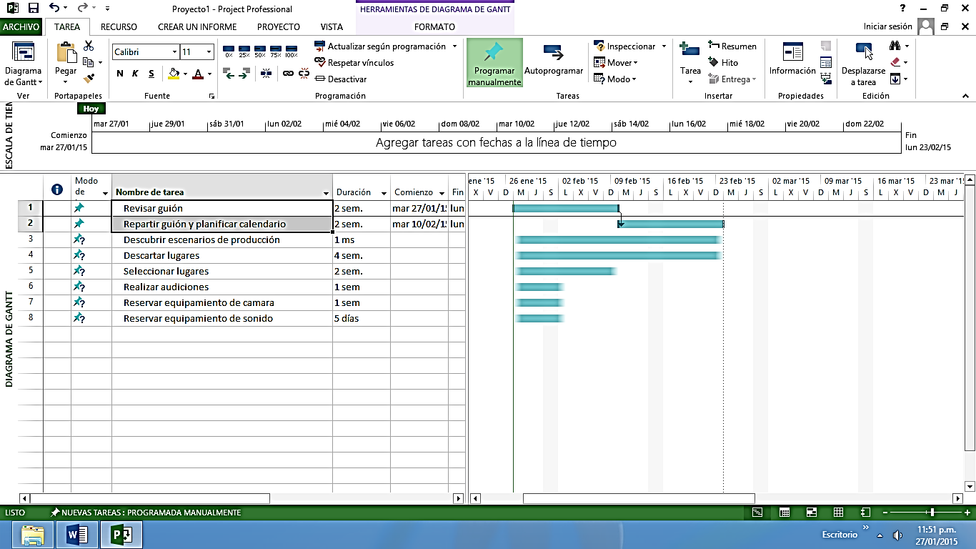

Figura 14

1. **INSERCIÓN DE NUEVAS TAREAS**

Una vez observado el plan inicial, recuerde que la concesión de los permisos para poder filmar en espacios públicos puede llevar algún tiempo y que debería solicitarlos lo antes posible. De modo que debemos añadir una tarea para realizar un seguimiento de esto.

En este ejercicio, insertaremos una nueva tarea.

1. Haga clic en la Tarea 6, “Realizar audiciones”, de la tabla de Entrada.
2. Elija Nueva tarea en el menú Insertar. Aparecerá una línea en blanco para una nueva tarea justo debajo de la Tarea 5.
3. Escriba Solicitar los permisos de filmación en el campo Nombre de tarea para la nueva tarea, y pulse Tab.
4. Escriba 1s en el campo Duración y pulse Intro.
5. Puesto que hemos insertado una tarea entre tareas que poseen una relación fin a comienzo, Microsoft Project vinculará la nueva tarea a las tareas anterior y posterior. La apariencia de su pantalla deberá ser similar a la mostrada en la siguiente ilustración.

Probablemente no haya observado que han ocurrido dos cosas importantes. En primer lugar, después de insertar la nueva tarea, todos los identificadores de las tareas subsiguientes fueron enumerados de nuevo. En segundo lugar, los números ID de tarea de todas las tareas predecesoras fueron cambiados.

1. **ELIMINACIÓN DE TAREAS**

Puede que decida esperar a tener más información del guión sobre la capacidad artística necesaria para la película antes de comenzar a realizar las audiciones.

1. Haga clic en el nombre de la tarea 7, “ Realizar audiciones”, en tabla de Entrada
2. Elija Eliminar tarea en el menú Edición
3. La tarea “Realizar audiciones”, será borrada y los identificadores de todas las tareas subsiguientes serán renumerados. La apariencia de su pantalla deberá ser similar a la mostrada en la siguiente ilustración.

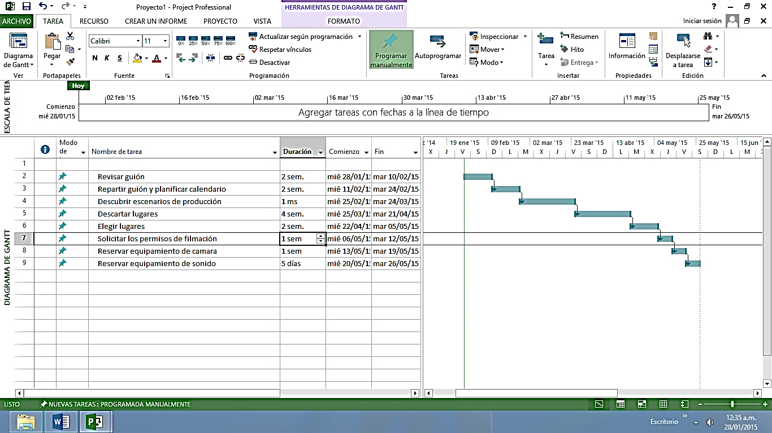

Figura 15

1. **ORGANIZACIÓN DE LAS TAREAS EN FASES**

Si posee un conjunto complejo de tareas, debería considerar la posibilidad de organizarlas en fases, o grupos de tareas relacionadas. En Microsoft Project, las fases están representadas por tareas de resumen.

El comportamiento de una tarea de resumen es diferente del de las demás. No podrá editar directamente su duración, fecha de comienzo, u otros valores calculados, ya que estos dependen de las subtareas. Las tareas de resumen son de gran utilidad a la hora de obtener información sobre las fases del trabajo del proyecto.

En este ejercicio, crearemos una tarea de resumen e insertaremos tareas adicionales.

1. Haga clic en la Tarea 1, “Revisar guión”, en la Tabla Entrada.
2. Elija Nueva tarea en el menú Insertar.
3. En el campo Nombre de tarea de la nueva tarea, escriba Preproducción y pulse Intro.
4. Escriba los siguientes nombres de tarea debajo de la tarea 9, “Reservar equipamiento de sonido”, pulsando Intro después de cada nombre de tarea.

Producción

Montaje

Ensayos

Rodaje

Supervisión

Postproducción

Edición de imagen

Edición de música

Montaje final

Finalmente, configuramos la Tarea 1, “Preproducción”, como una tarea de resumen colocando las subtareas debajo de esta.

1. Seleccione las tareas comprendidas entre la 2 y la 9.
2. Seleccione la casilla Tareas de resumen.

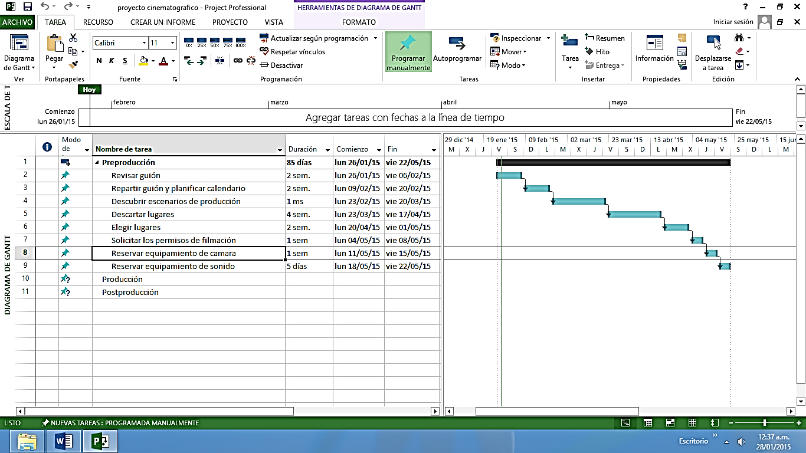La tarea 1 se convertirá en una tarea de resumen, y aparecerá una barra de tarea de resumen en el Diagrama de Gantt. La apariencia de su pantalla deberá ser similar a la mostrada en la siguiente ilustración.

Figura 16

1. Finalmente configuramos también las tareas Producción y Postproducción como tareas de resumen con sus respectivas tareas correspondientes

**FIN DE LA SESIÓN**

En esta lección, hemos aprendido a crear calendarios, introducir tareas y duraciones, crear relaciones de tarea y crear tareas de resumen.

1. Pulse el botón Guardar en la Barra de Herramientas Estándar para almacenar los cambios realizados en Proyecto Cortometraje
2. Elija Cerrar en el menú Archivo para cerrar el archivo.
3. Elija Salir en el menú Archivo.